**Муниципальное дошкольное образовательное учреждение**

**детский сад «Улыбка» п. Колышлей**

**Конспект игры**

**по познавательному развитию**

**с детьми старшей группы**

**«Хочу всё знать!»**

**Составила:** Калинкина С.А.

п. Колышлей

2021

**Цель:** обобщение знаний детей о растительном и животном мире Пензенской области, воспитание любви к природе.

**Задачи:**

– расширять знания детей о животном и растительном мире нашей области;

– продолжать формировать представления детей о лекарственных растениях, произрастающих в нашей местности, их использовании человеком, упражнять в их распознавании на иллюстрациях;

– развивать память, быстроту реакции, сообразительность, логическое мышление;

– развивать коммуникативные навыки общения, умение высказывать ответ от лица всей команды, доказывать свои утверждения;

– воспитывать познавательный интерес, чувство товарищества, уважение к партнерам по игре и соперникам;

– воспитывать любовь и бережное отношение к природе родного края.

**Предварительная работа:**

беседы о природе, обитателях лесов, рек, морей, об охране и бережном отношении к природе; рассматривание иллюстраций «Правила поведения на природе»; дидактические игры «Четвёртый лишний», «Что сначала, что потом», «Найди растение по описанию», «Кто где живёт», «Выбери нужное»; чтение художественной литературы; сбор и оформление гербария лекарственных трав; просмотр видеофильмов  «Времена года», «В мире животных».

**Материалы и оборудование:**

2 стола, песочные часы, гонг, две «ладошки», фишки, мольберты, картинки с изображением животных и птиц, лукошко с красно-зеленым крестиком на одной из сторон, картинки с изображением лекарственных трав, картинки «Четвёртый лишний», маски «Совы» и Вороны», карточки с изображением стадий развития бабочки и рыбы, конверт с письмом от лесных жителей, столы с принадлежностями (фломастеры, листы бумаги, картона, ножницы, клей, пластилин, доски, стеки), мультимедийный проектор, медали «Знатоки природы родного края».

**Ход игры**

**Ведущая.** Добрый день всем присутствующим в этом зале! Мы рады приветствовать вас в нашем клубе «Знатоков природы родного края» на игре **«Хочу всё знать!»**

Разрешите представить участников игры.

Первая команда **«Почемучки».**Капитан команды-…

Девиз команды: *(члены команды говорят хором)*

Мы пытливые умы!

Мы с вопросами на *«ты»*!

*«Почему?»* - вопрос любимый

Помогает нам расти.

Вторая команда **«Любознайки».** Капитан команды-…

Девиз команды: *(члены команды говорят хором)*

Мы команда – «Любознайки».

Наш девиз: *«Хотим всё знать»*!

Сто вопросов нам задайте-

Мы готовы отвечать!

Впереди нас ждет успех,

Наши Знайки – лучше всех!

**Ведущая.** За игрой команд будет внимательно следить уважаемое жюри.

*(Представить членов жюри).*

Напомню правила игры:

• обдумывать ответы на вопросы нужно в течение одной минуты. Если команда готова отвечать, капитан поднимает «ладошку». Чья команда первой поднимет «ладошку», та и будет отвечать на вопрос;

• подсказки не допускаются;

• нельзя начинать отвечать на вопросы, не дослушав его;

• за правильный ответ команда получает фишку, т.е. один балл;

• если команда дала неправильный ответ, слово предоставляется той команде, которая была второй;

• команда, набравшая набольшее количество фишек (баллов) становится победителем.

Желаю всем игрокам успехов!

**I раунд. Разминка** *(удар гонга)*

**Ведущая:** Уважаемые игроки, у вас на столах в коробочках лежат наборы картинок, на которых изображены животные и птицы. Команда «Любознайки» выбирает картинки с животными, обитающими в нашей области. Команда «Почемучки» – картинки с изображением птиц нашего края. Задание понятно? Напоминаю: время выполнения задания - 1 минута. Команда, справившаяся первой с заданием, поднимает «ладошку» и получает право дать ответ первой. Внимание, начали!

**Ведущая:** Первой выполнила задание команда … Капитан, кто отвечает на первый вопрос. *(Капитан называет имя ребенка, который будет отвечать на вопрос.)*

**Ведущая:** Правильность ответов мы проверяем, посмотрев на экран.

**Воспитатель:** Подведем итоги конкурса. Уважаемые судьи, сколько баллов заработала каждая из команд в этом конкурсе?

**Ведущая:** Переходим ко второму раунду *(удар гонга).*

**II раунд. «Аптека Айболита"**

**Воспитатель:** Уважаемые игроки, у вас на столах стоят лукошки с картинками, на которых изображены лекарственные растения, произрастающие в нашей местности. Я загадываю вам загадки. Вы находите в лукошке иллюстрацию растения, называете его и объясняете, чем оно полезно. Задание понятно? Итак, внимание!

1.Желтые глазки в белых ресничках,

Людям на радость, пчёлкам и птичкам.

Землю собою они украшают,

На лепестках их порою гадают

Бабочки любят их, любят букашки

Эти цветочки зовутся … *(ромашки)*

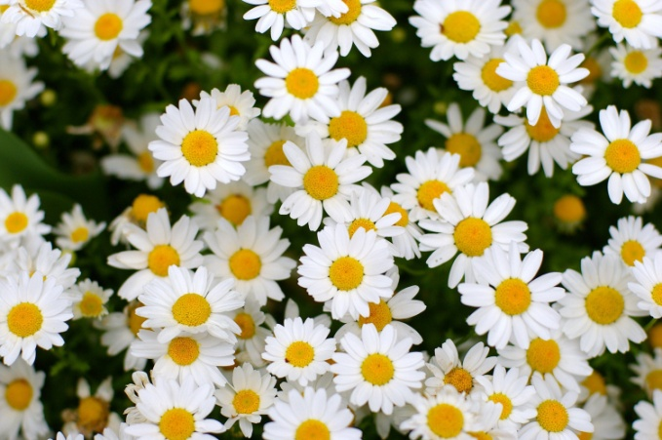

*Используют отвар ромашки при заболеваниях горла. Чай с ромашкой помогает быстрее справиться с вирусами, простудой.*

2. Ноготок короток,

А сквозь землю прошел **–**

Шапку золота нашел. (*Календула)*

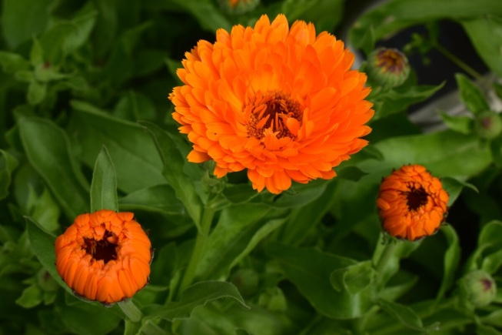

*Используется как успокаивающее средство, при болезнях сердца, для улучшения сна, при заболеваниях горла.*

3. Кисть ягоды прекрасная,  
Жёлтая иль красная,  
Я достать её боюсь -  
О шипы уколюсь.  
Но уважаю с детства  
Сердечное средство. (Боярышник)

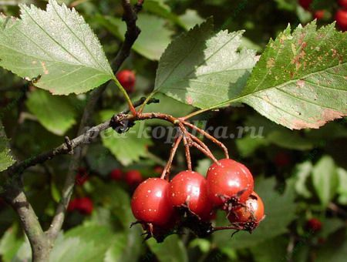

*Прописывают его при болезнях сердца и как успокоительное средство.*

4. Обожжёт без огня  
И тебя, и меня,  
А живёт у плетня. *(Крапива)*

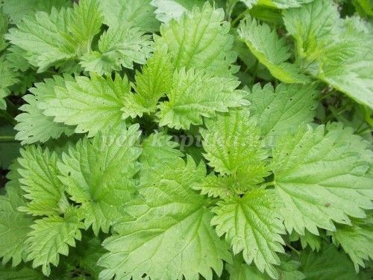

*Используют ее, чтобы остановить кровотечение, для лечения ран, так как она убивает микробов.*

5. Вдоль дорожек его встретишь,  
Ранки, ссадины излечишь,  
Сорвешь листочек осторожно.  
Кто нас излечит? *(Подорожник)*

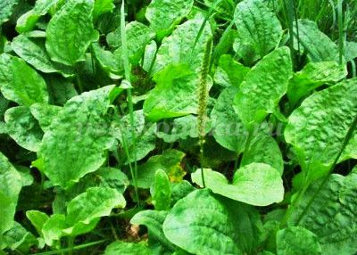

*Применяют подорожник при ушибах, ранениях, укусах насекомых, ожогах, как средство для остановки крови.*

6. Если что-то заболит,  
Даже зверь не устоит.  
С какой же травкой пить настой?  
С чудо-травкой... *(зверобой)*

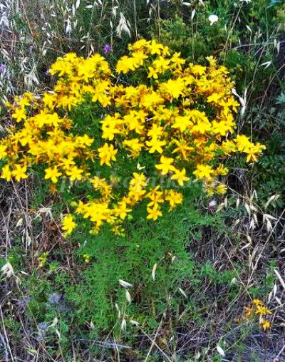

*Используют его, чтобы остановить кровотечение, для лечения ран, так как зверобой убивает микробов.*

**Воспитатель:** Подведем итоги конкурса. Уважаемое жюри, вам слово!

**III раунд. «Кто знает, тот и отвечает»** *(удар гонга)*

**Ведущая:** Внимание! Уважаемые игроки, на экране будет изображена картинка с четырьмя предметами. Вы должны внимательно посмотреть, назвать лишний предмет и объяснить, почему вы так считаете*.* Чтобы решить, какая команда первой начнет игру, надо отгадать загадку. Команда, капитан, который первым даст правильный ответ, начинает игру.

Итак, капитаны, загадка:

Бегу я, как по лесенке,

По камушкам звеня,

Издалека по песенке

Узнаете меня.*(Ручеек)*

1.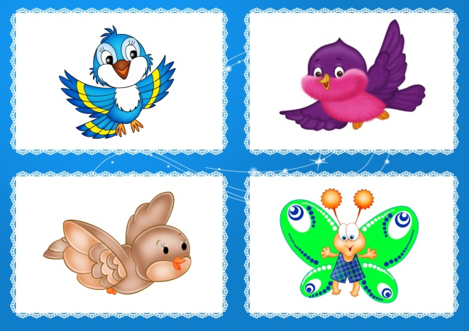 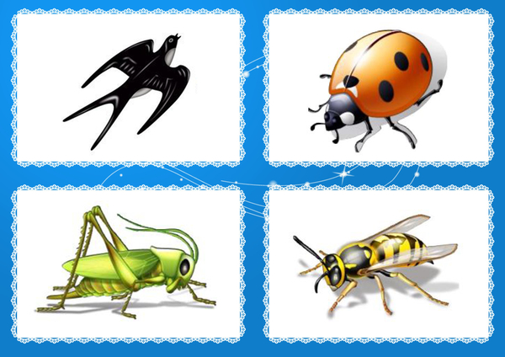

2. 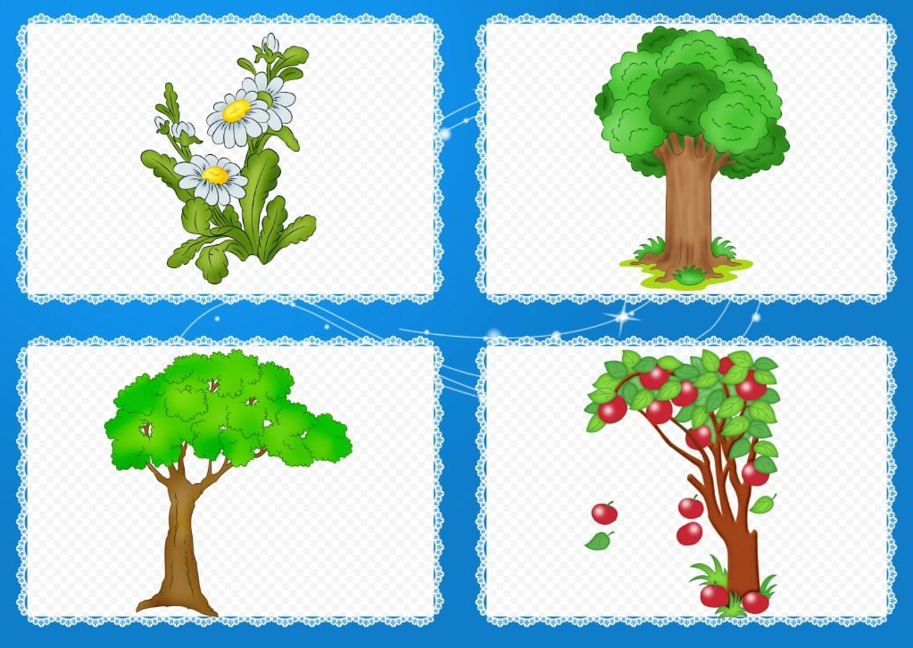 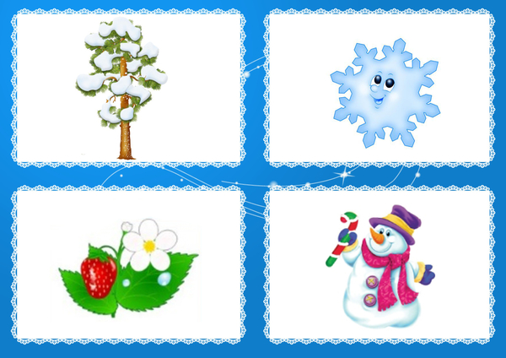

3. 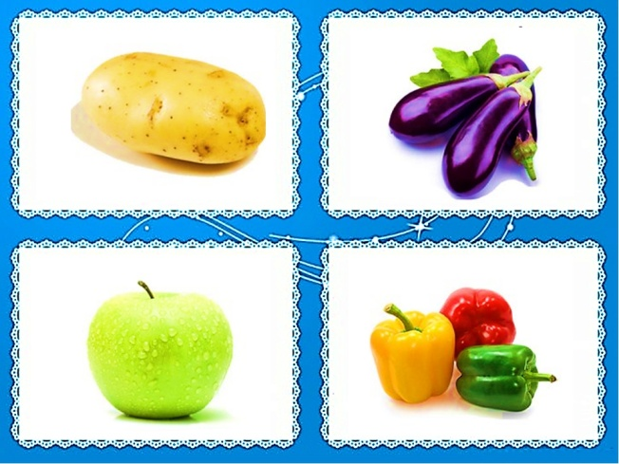 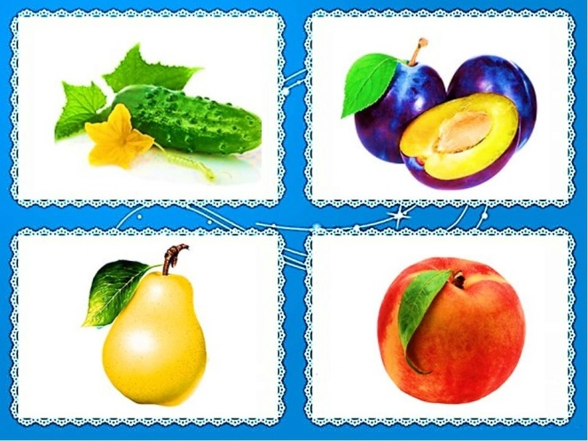

**Ведущая:** Закончился третий раунд. Вы все **старались**, молодцы! А жюри оценит ваши знания. Объявляется счет.

**IV раунд. Игра** **«Совы и вороны»**

**Воспитатель:**  Сейчас, уважаемые игроки, выходите из-за столов, встаньте в шеренгу друг напротив друга. Теперь одна команда будет «совами», другая – «воронами». *(Дети надевают соответствующие маски).* За вашими спинами – «дома» *(Можно провести условную линию).* «Совы»  любят правду, «вороны» - неправду, ложь. Поэтому, если я  говорю правду, «вороны» убегают в свои «дома» -  «совы»  ловят «ворон». И наоборот, если я говорю неправду – «совы» убегают в свои «дома», а «вороны» их ловят. Всем понятно задание? Итак, слушайте внимательно!

1. Ежи не умеют плавать. *(Неправда)*

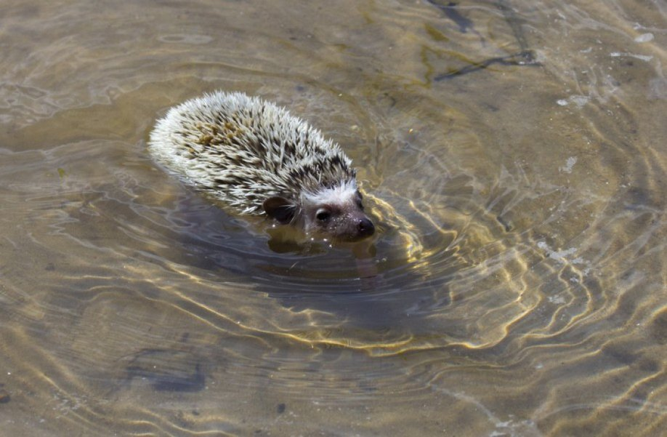

2.У березы весной бывают сережки. *(Правда)*

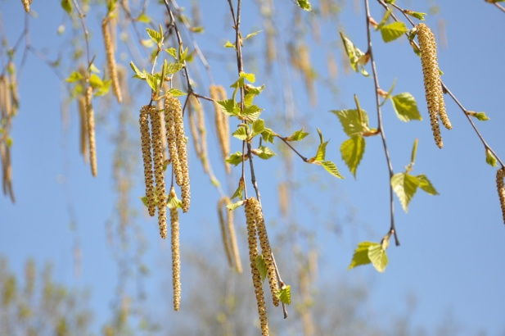  
3. Берёза считается национальным деревом России. *(Правда)* 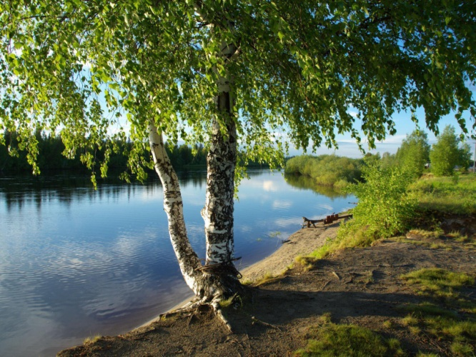

4. Белка живёт в норе. *(Неправда)*

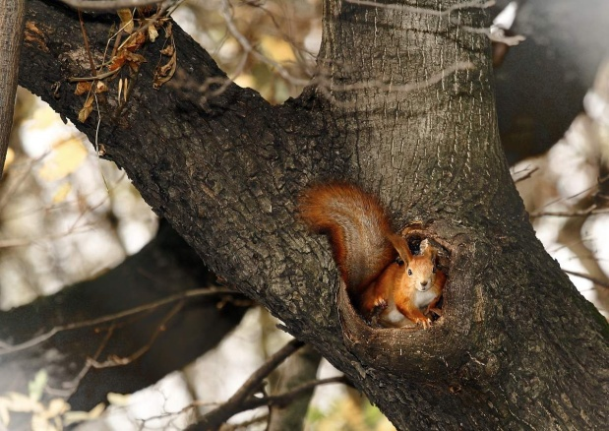

*(После каждого утверждения, нужно спросить детей, почему они поступили так или иначе, и показать соответствующую картинку на экране).*

**V раунд.** **"Что сначала, что потом?"***(удар гонга)*

**Ведущая:** Уважаемые игроки, на ваших столах лежат карточки, на которых нарисованы стадии роста и развития бабочки и рыбы. Ваша задача - разложить карточки в правильном порядке и рассказать, что было сначала, что потом.

**1. 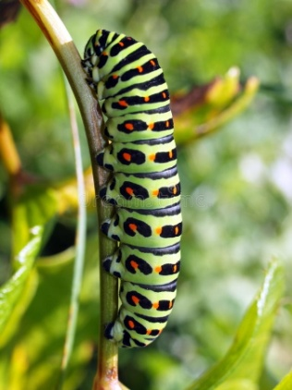 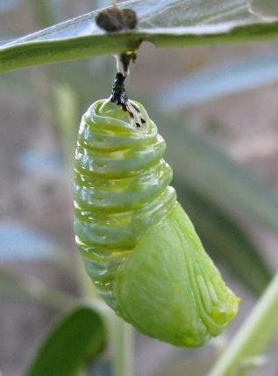 **

**2.** 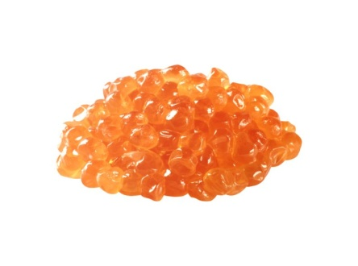 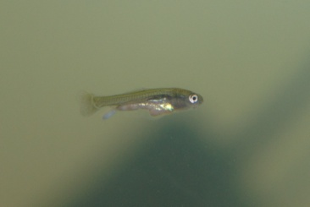 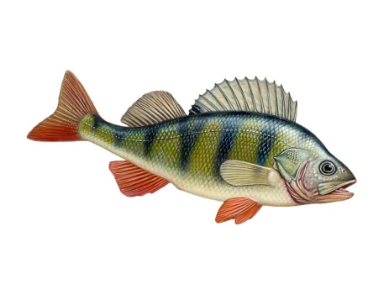

**Воспитатель:** Молодцы, ребята, вы отлично справились с заданием! Подведем итоги. Уважаемое жюри, сколько баллов заработала каждая из команд?

**VI раунд. Творческий** *(удар гонга).*

Ребята, пока вы выполняли задание, нам принесли письмо. Давайте его прочитаем. «Уважаемые ребята, обращаются к вам с просьбой жители леса: сделайте, пожалуйста, специальные знаки, чтобы наши гости знали, что можно и чего нельзя делать в лесу. Спасибо. Очень надеемся на вашу помощь». Ребята, поможем лесным жителям? На столах есть все необходимое: картинки, которые вы можете использовать для создания своих знаков, клей, ножницы, фломастеры, бумага, пластилин. Каждая команда должна сделать по два знака. Время пошло. *(По окончании времени каждая команда вешает свои знаки на мольберт и рассказывает, о чём их знаки).*

**Ведущий:** Вот и закончилась наша игра! А теперь, пока жюри подводит окончательные итоги, предлагаю вспомнить правила поведения на природе, играя в игру «Если я приду в лесок». Я буду описывать вам поступки. Если поступки правильные, вы хлопаете 3 раза, если плохие, то все вместе топаем!

Если я приду в лесок

И сорву ромашку? *(топаем)*

Если съем я пирожок

И выброшу бумажку? *(топаем)*

Если хлебушка кусок

На пеньке оставлю? *(хлопаем)*

Если ветку подвяжу,

Колышек подставлю? *(хлопаем)*

Если разведу костер,

А тушить не буду? *(топаем)*

Если сильно насорю

И убрать забуду. *(топаем)*

Если мусор уберу,

Банку закапаю? (хлопаем)

Я люблю свою природу,

Я ей помогаю! (хлопаем)

**Ведущая:** Прошу жюри подвести итоги игры.

**Ведущая:** Я хочу всех ребят поблагодарить за отличную игру, в которой вы показали хорошие знания о природе, и вручить вам эти замечательные медали «Знатоки природы родного края».

Давайте, дошколята, природу охранять!

О ней ни на минуту не надо забывать.

Ведь цветы, леса, поля и речки-

Это все для нас навечно!